 | ТЕХНИЧЕСКИ уНИВЕРСИТЕТ - СОФИЯ

Катедра: ТМКС |  |  | Предмет: "Материалознание"
Студент: |  |  |  | Фак. №
Факултет: | Група: | Подпис на студента:
Преподавател: | Оценка: |  |  | Дата:

Упражнение № 7

Тема: “Моделиране на резистори чрез Spice базирана среда"

І. Задание
1. Да се създаде проект и въведе заместващата схема на резистор в PSpice.
2. Да се изследват честотните характеристики на резистори с различни стойности на съпротивлението.
3. Да се представи графично зависимостта R = f(f°Hz).

ІІ. Теоретична постановка.

ІІІ. Схема на опитната постановка.
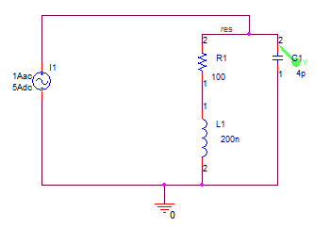
Фигура 1. Схема за анализ.

ІV. Експериментална част:

1. Резултати от измерванията и изчисленията

2. Графики

3. Анализ и изводи:

